**D32**

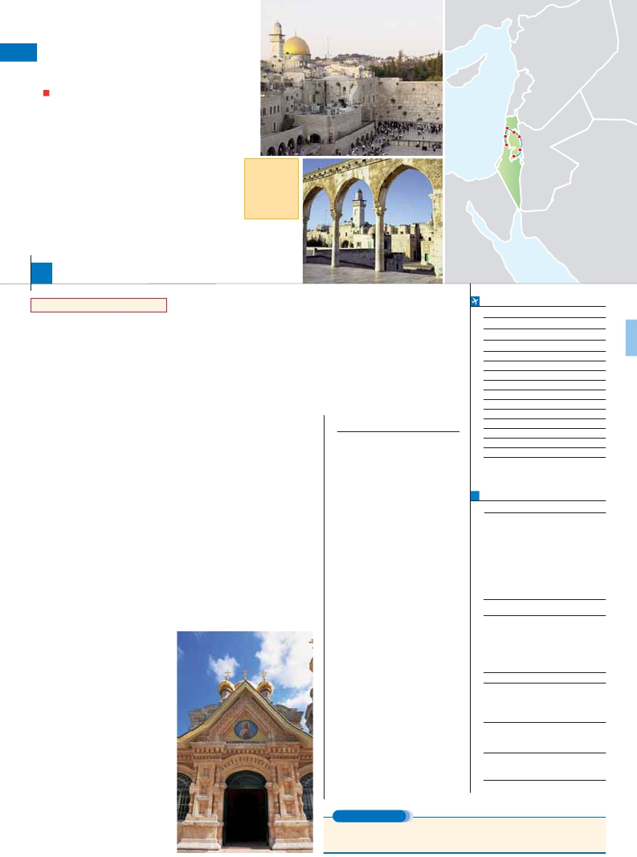

TIERRA SANTA

**1** noche en Tel Aviv,**2** en Galilea y**4** en Jerusalén

MEDIA PENSIÓN

**Además de las visitas panorámicas de Tel Aviv se incluye:**

•

•

•

•

•

•

Visitas en Cesarea y Haifa

Visitas en Galilea y Nazaret

Ein Karem y Belén

Ciudad nueva y antigua de Jerusalén

Ein Karem,Monte de los Olivos,Huerto de Getsemani,

Baslica de la Agonía.

Santo Sepulcro,El Monte Sinaí

**Salidas**

**semanales**

**garantizadas**

**TODO**

**EL AÑO**

Haifa

Caesarea

Tel Aviv

Galilea

Beit Shean

Jerico

Jerusalen

8

días, 7 comidas y 20 visitas ...  desde

1.625 $

Inicio Tel Aviv - Fin Tel Aviv

Ciudad                            Doble   Spto.

**DÍA 1.** (Lunes)**TEL AVIV**

Llegada a Tel Aviv, asistencia en el aeropuerto

y traslado al hotel elegido. Cena y alojamiento.

**DÍA 2.** (Martes)**TEL AVIV-CESAREA-**

**HAIFA-ACRE- GALILEA**

Desayuno. Salida para realizar una visita pa-

norámica incluida por la ciudad de Tel Aviv

en el que, de forma panorámica, se podrá to-

mar contacto con esta importante ciudad. Lle-

gada a Yaffo, antiguo puerto de Israel conver-

tido en interesante barrio de artistas.

Continuaremos por el camino de la costa hacia

Cesarea, antigua capital Romana. Seguiremos

nuestro recorrido hacia Haifa y subiremos al

Monte Carmelo, donde tuvo lugar el desafío

del profeta Elías, visitaremos la iglesia Stella

Maris, sede de la Orden Carmelitana y lugar

de culto a Nuestra Señora del Carmen. A con-

tinuación nos dirigimos hacia Galilea. Cena y

alojamiento.

**DÍA 3.** (Miércoles)**GALILEA-TIBERIA-**

**NAZARET**

Desayuno. A continuación visita incluida al

Monte de las Bienaventuranzas, escenario

del Sermón de la Montaña. A continuación

conoceremos Tabgha, donde aconteció el Mi-

lagro de la Multiplicación de los Panes y los

Peces y donde está la Iglesia del Primado, lu-

gar de confirmación de San Pedro; en Cafar-

naún veremos los restos de la Casa de Pedro

y de la antigua Sinagoga, donde predicó Je-

sús. Continuaremos bordeando el Mar de Ga-

lilea hacia Tiberiades. Por la tarde, vía Cana

de Galilea proseguiremos hacia Nazaret. Visi-

taremos la Basílica de la Anunciación, la

Carpintería de José y la Fuente de la Virgen.

Cena y alojamiento.

**DÍA 4.** (Jueves)**GALILEA-VALLE DEL RÍO**

**JORDAN-JERUSALÉN**

Desayuno y continuación hacia Monte Ta-

bor, que dió lugar a la transfiguración de Je-

sús frente a Moises y Elías. Continuaremos

por el valle de Jordán. Atravesando el Desier-

to de Judea, nos dirigiremos hacia Jerusa-

lén, ciudad mensajera de paz y cuna de las

tres grandes religiones monoteístas. Cena y

alojamiento.

lén. Visitaremos el Santuario del Libro en el

Museo de Israel, donde están expuestos los

manuscritos del Mar Muerto y el Modelo que

representa la Ciudad de Jerusalén en tiempos

de Jesús. Realizaremos una parada en el mu-

seo del Holocausto. A continuación seguire-

mos hacia Ein Karem, para visitar los Santua-

rios de la Visitación de Maria a su Prima

Isabel y de San Juan Bautista. Por la tarde,

salida hacia Belén, el lugar de nacimiento de

Jesucristo. Visita incluida a la Iglesia de la

Natividad, la Gruta de San Jerónimo y la

Iglesia de Santa Catalina. Regreso a Jerusa-

lén. Cena y alojamiento.

**DÍA 6.** (Sábado)**JERUSALÉN-**

**MONTE DE LOS OLIVOS-**

**CIUDAD ANTIGUA JERUSALÉN**

Desayuno. Día para disfrutar de las visitas

más emblemáticas de este viaje. Conocere-

mos la ciudad antigua de Jerusalén. Salida ha-

cia el Monte de los Olivos, para realizar una

visita panorámica de la ciudad santa amura-

llada. A continuación conoceremos el Huerto

de Gethsemaní y Basílica de la Agonía. Visi-

taremos el Muro de las Lamentaciones y

continuaremos a través de la Vía Dolorosa pa-

ra llegar al Gólgota, lugar de la crucifixión de

Jesús y el Santo Sepulcro. A lo largo de la Vía

Dolorosa, se encuentran 14 estaciones, en ca-

da estación hay una capilla o señal que ilustra

el episodio. Continuación hacia al Monte Sion,

donde se encuentran la Tumba del Rey David

y el Cenáculo, lugar de la última cena “La Eu-

caristía” y “Pentecostés”. Cena y alojamiento.

**DÍA 7.** (Domingo)**JERUSALÉN**

Desayuno. Día libre para pasear en las calle-

juelas de la ciudad antigua. Posibilidad de reali-

zar una excursión opcional a Massada y Mar

Muerto (precio aprox. 105 $ a pagar en destino

en efectivo). Cena y alojamiento.

**DÍA 8.** (Lunes)**JERUSALEN-TEL AVIV**

Desayuno. A la hora indicada, traslado al ae-

ropuerto de Tel Aviv. Fin del viaje y de nues-

tros servicios.

**INCLUIDO EN EL TOUR**

• Asistencia en aeropuertos y traslados a los

hoteles de: Tel Aviv, Jerusalén

• Hoteles: 7 noches de alojamiento en

habitación doble (ver relación de hoteles y

notas importantes).

• Régimen de comidas incluido:

7 desayunos-buffet y 7 cenas.

• Guía acompañante de habla hispana

durante todo el recorrido excepto el día libre.

• Visitas incluidas en el viaje:

Visita panorámica de Tel Aviv y Jaffo.

Caesaria, Haifa, Acre, Galilea, Nazaret,

Monte de las Bienaventuranzas, Tabgha,

Monte Tabor, ciudad nueva de Jerusalén,

Eim Karem. La ciudad de Belén.

El Muro de las Lamentaciones.

La Vía Dolorosa, Santo Sepulcro.

Monte Sion, La Abadía de la Dormición.

Monte de los Olivos, Huerto de Getsemaní.

Basílica de la Agonía.

Museo del Holocausto y de Israel

• Seguro de viaje

**NOTAS**

• El shabat es el día de descanso de Israel. Co-

mienza el viernes por la tarde y concluye al

anochecer del sábado. Todos los comercios,

oficinas e instituciones públicas cierran durante

el shabat. En los hoteles los servicios de res-

tauración son muy limitados.

• Los hoteles de Israel no están clasificados de

forma oficial.

• No recomendamos la habitación triple en este

destino, son habitaciones dobles con una ca-

ma supletoria.

• Los hoteles en Tiberiades/Galilea pueden ser en

Kibutz.

• Este programa está sujeto a condiciones espe-

ciales de contratación muy estrictas. Rogamos

consultar.

• Propinas no incluidas al guía, conductor, malete-

ros y camareros, se estima unos 20 €

.

• Visado: Deberá consultar requisitos y condicio-

**FECHAS DE INICIO TEL AVIV**

• 2016

Marzo        14   21   28

Abril          4   11   18

Mayo          2    9   16  23  30

Junio          6   13   20  27

Julio          4   11   18  25

Agosto        1    8   15  22  29

Septiembre    5   12   19  26

Octubre       3   17   24  31

Noviembre     7   14   21  28

Diciembre      5   12   19  26

• 2017

Enero         2    9   16  23  30

Febrero        6   13   20  27

Marzo         6   13

n T. Baja n T. Alta

**PRECIOS POR PERSONA $ USA**

En media pensión       TuristaSUP Primera PrimeraSUP

En habitación doble ................  1.625 1.740 2.090

Spto. habitación individual ......   695 750 915

Spto. salida 18/4 ....................   240 170 120

n Temporada Alta ...................  155 155 50

Bono anulación sin gastos ......   30 30 30

•**NOCHES EXTRAS precio por persona en AD**

Indiv.

Tel Aviv TURISTASUP............................     215   110

Tel Aviv PRIMERA................................     225   130

Tel Aviv PRIMERASUP...........................     295   200

**HOTELES** previstos o similares

**Tel Aviv**

Tal          turista sup.           atlas.co.il

Grand beach    primera      grandhotels-israel.com

Renaissance    primera sup.         Marriott.com

**Tiberiades**

Lavi Hod Wing   primera           hotel.lavi.co.il

Lavi Hadar Wing primera sup.         hotel.lavi.co.il

**Jerusalén**

Jerusalem Gold  turista sup.      jerusalemgold.com

Grand Court    primera      grandhotels-israel.com

Crowne Plaza   primera sup.        afi-hotels.com

**DÍA 5.** (Viernes)**CIUDAD NUEVA**

**JERUSALÉN-EIN KAREM-**

**BELÉN-JERUSALÉN**

Desayuno. Hoy conoceremos una de las ciu-

dades más importantes y más antiguas del

mundo. Por la mañana, disfrutaremos de la vi-

sita incluida de la Ciudad Nueva de Jerusa-

nes en la entidad que corresponda en su país

de origen.

**EXTENSIONES**

Madrid........................................   3 días / 2 noches     desde 280 $  ver pág. 413

Lisboa ........................................   3 días / 2 noches     desde 320 $  ver pág. 414

Andalucía y Toledo ..................   5 días / 4 noches     desde 620 $  ver pág. 415

**153** PANAVISIÓN